Acompanhamento de aprenDIZAGEM

aVALIAÇÃO

NOME: ___________________________________________________________________
TURMA: __________________________________________________________________
DATA: ____________________________________________________________________

1. Descreva as características da paisagem urbana.
____________________________________________________________________________
____________________________________________________________________________
____________________________________________________________________________
____________________________________________________________________________

2. Marque com um X a alternativa correta sobre o ritmo de vida na cidade.
a) É mais agitado que no campo, pois as atividades de trabalho não dependem do ritmo da natureza.
b) É menos agitado que no campo, pois as atividades de trabalho dependem do ritmo da natureza.
c) É muito agitada, mas oferece poucas opções de atividades.
d) É pouco agitada, mas oferece muitas opções de atividades.

3. Compare as duas imagens abaixo e marque com um X a alternativa correta.

1.
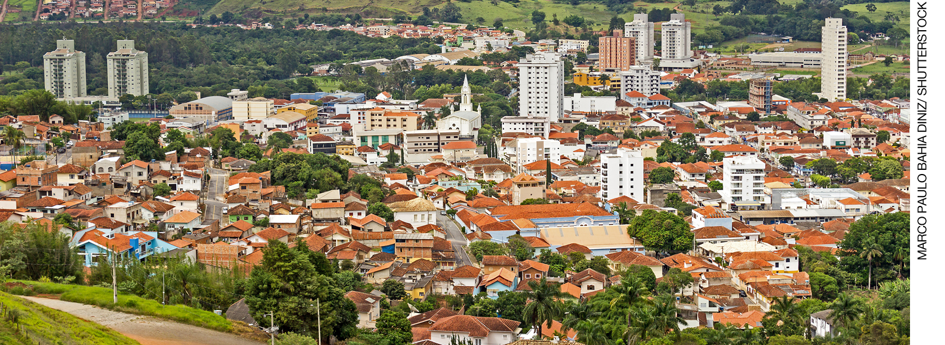
Paisagem no município de Santa Rita do Sapucaí, estado de Minas Gerais, em 2016.

2.
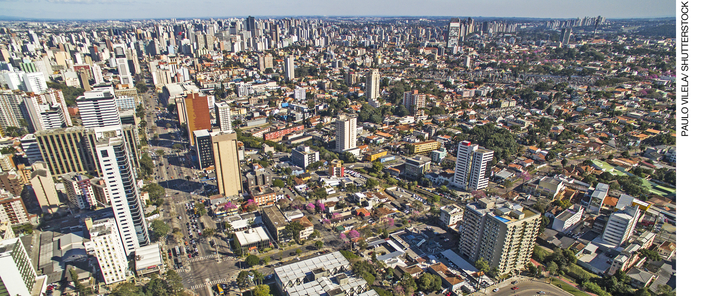
Paisagem no município de Curitiba, estado do Paraná, em 2017.

a) A imagem 1 mostra uma paisagem urbana e a imagem 2 mostra uma paisagem rural.
b) A imagem 1 mostra uma paisagem rural e a imagem 2 mostra uma paisagem urbana.
c) As duas imagens mostram paisagens urbanas, porém uma tem maior concentração de elementos do que a outra.
d) As duas imagens mostram áreas rurais, porém uma é maior que a outra.

4. Observe a imagem e escreva quais elementos da paisagem urbana você identifica nela.

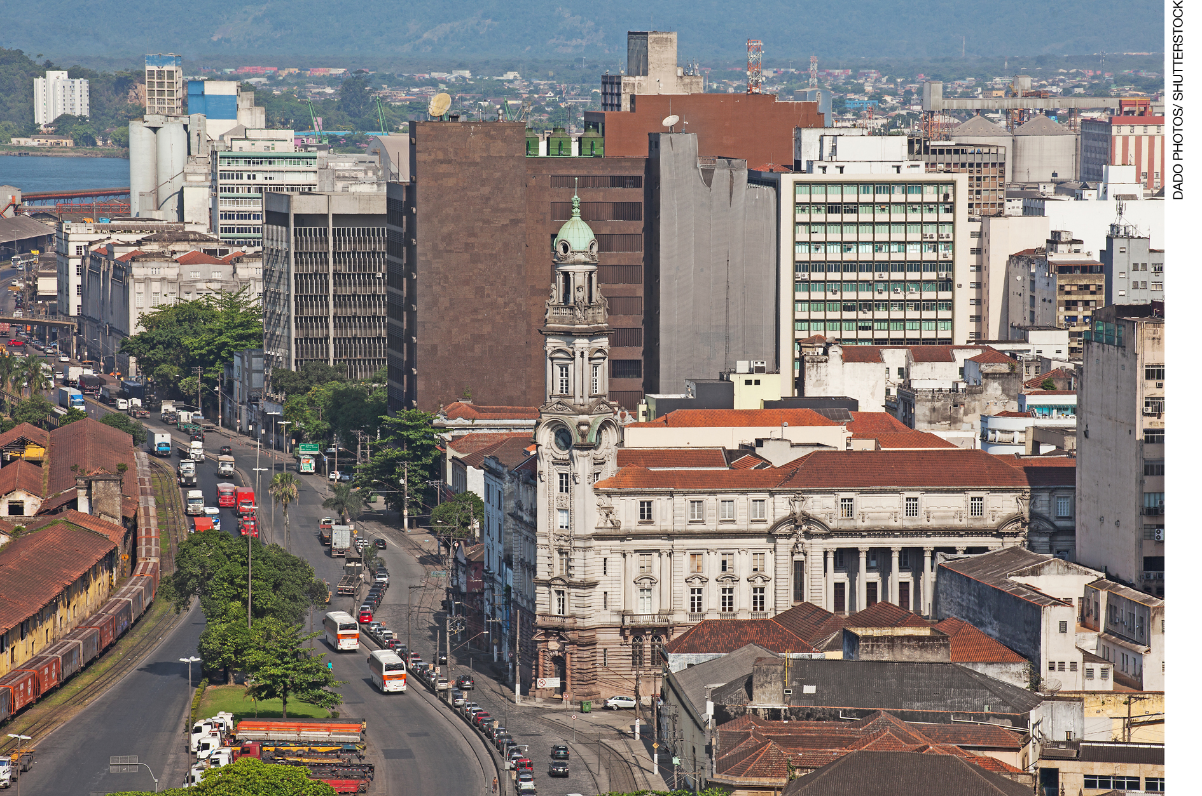
Paisagem no município de Santos, estado de São Paulo, em 2017.
____________________________________________________________________________
____________________________________________________________________________
____________________________________________________________________________
____________________________________________________________________________

5. Como podemos perceber a influência de migrantes na paisagem de algumas cidades?
____________________________________________________________________________
____________________________________________________________________________
____________________________________________________________________________
____________________________________________________________________________
____________________________________________________________________________
____________________________________________________________________________
6. Compare as imagens abaixo e marque com um X a alternativa que descreve as principais mudanças ocorridas nesta cidade ao longo do tempo.
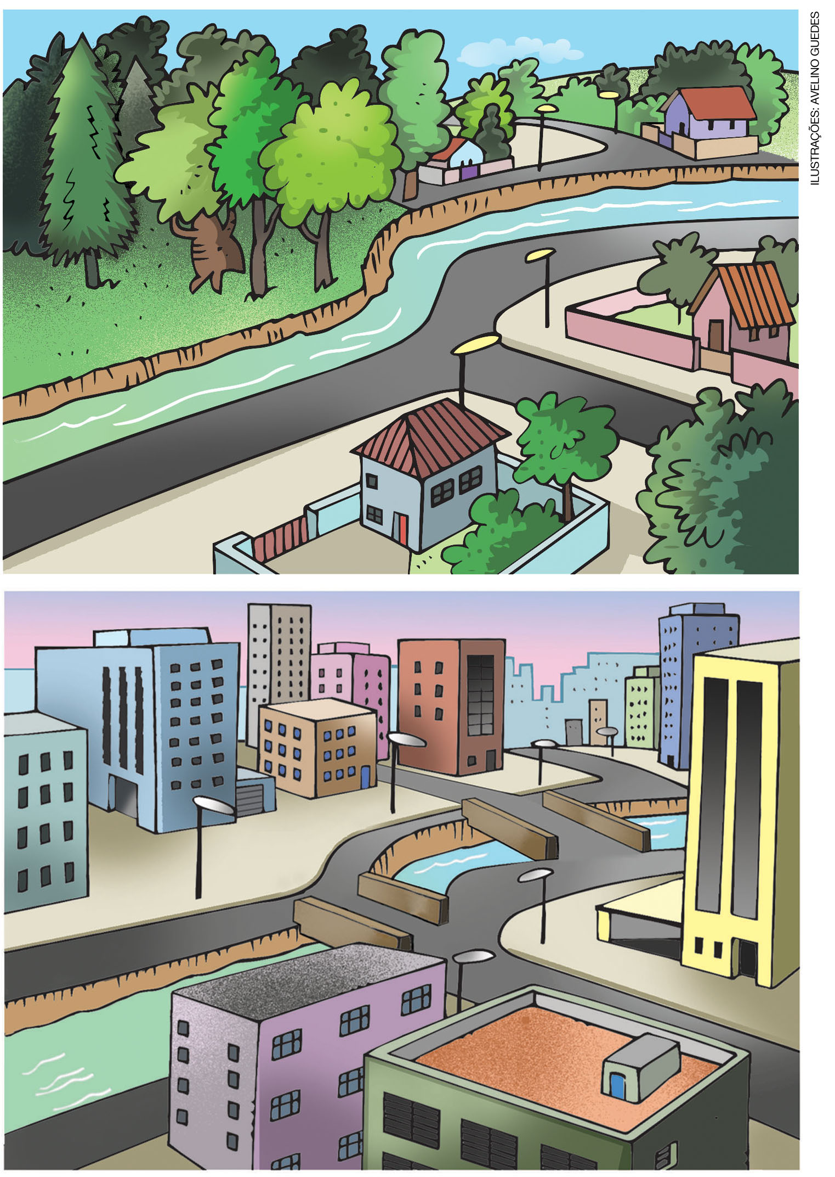

a) Surgiram mais casas e mais árvores.
b) Surgiram prédios novos e mais árvores.
c) Surgiram mais árvores e pontes sobre o rio.
d) Surgiram prédios novos e pontes sobre o rio.

7. Marque com um X a alternativa que indica a importância de proteger patrimônios culturais.
a) Para preservar o ambiente natural e garantir o uso de espaços particulares.
b) Para que eles não desapareçam com o passar do tempo e possam ser conhecidos pelas futuras gerações.
c) Para que não haja novos elementos culturais na mesma cidade.
d) Para garantir que aquela área seja completamente destruída e reconstruída.

8. Marque com um X a alternativa que indica as principais atividades econômicas desenvolvidas na cidade.
a) Comércio, agricultura e pecuária.
b) Indústria, comércio e prestação de serviços.
c) Indústria, extrativismo e prestação de serviços.
d) Comércio, extrativismo e agricultura.

9. Reorganize a frase colocando as palavras na ordem correta.

diversos indústria, são Na matérias-primas produtos. em transformadas

____________________________________________________________________________
____________________________________________________________________________

10. Escreva abaixo de cada cena uma palavra ou expressão do quadro.

consumidor – estabelecimento comercial – comerciante - mercadoria

1.  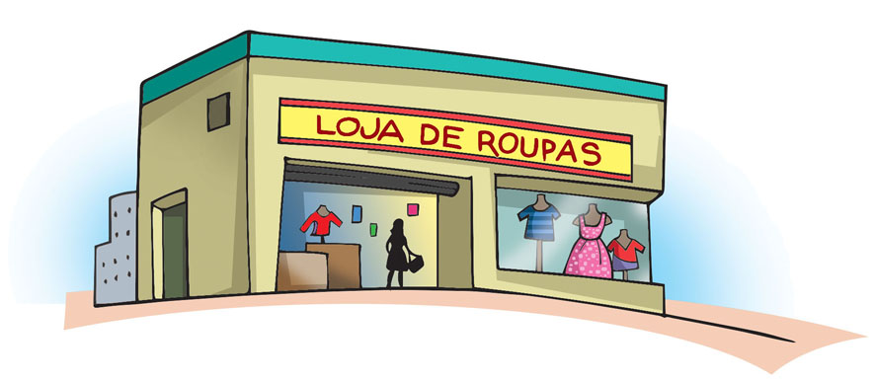 | 2.
________________________________ | ________________________________
3. | 4.
________________________________ | ________________________________

11. Marque com um X a alternativa que explica o que são serviços.
a) São atividades relacionadas com a transformação de matérias-primas em outros produtos.
b) São formas de comercializar produtos pela internet.
c) São etapas do processo de extração de recursos minerais da natureza.
d) São atividades prestadas para uma pessoa ou empresa, sem que haja a produção de mercadorias.

12. Dê um exemplo de como a cidade e o campo se relacionam.
____________________________________________________________________________
____________________________________________________________________________
____________________________________________________________________________
____________________________________________________________________________

13. Circule na imagem abaixo os elementos que indicam que há precariedade de alguns serviços públicos nesse local.

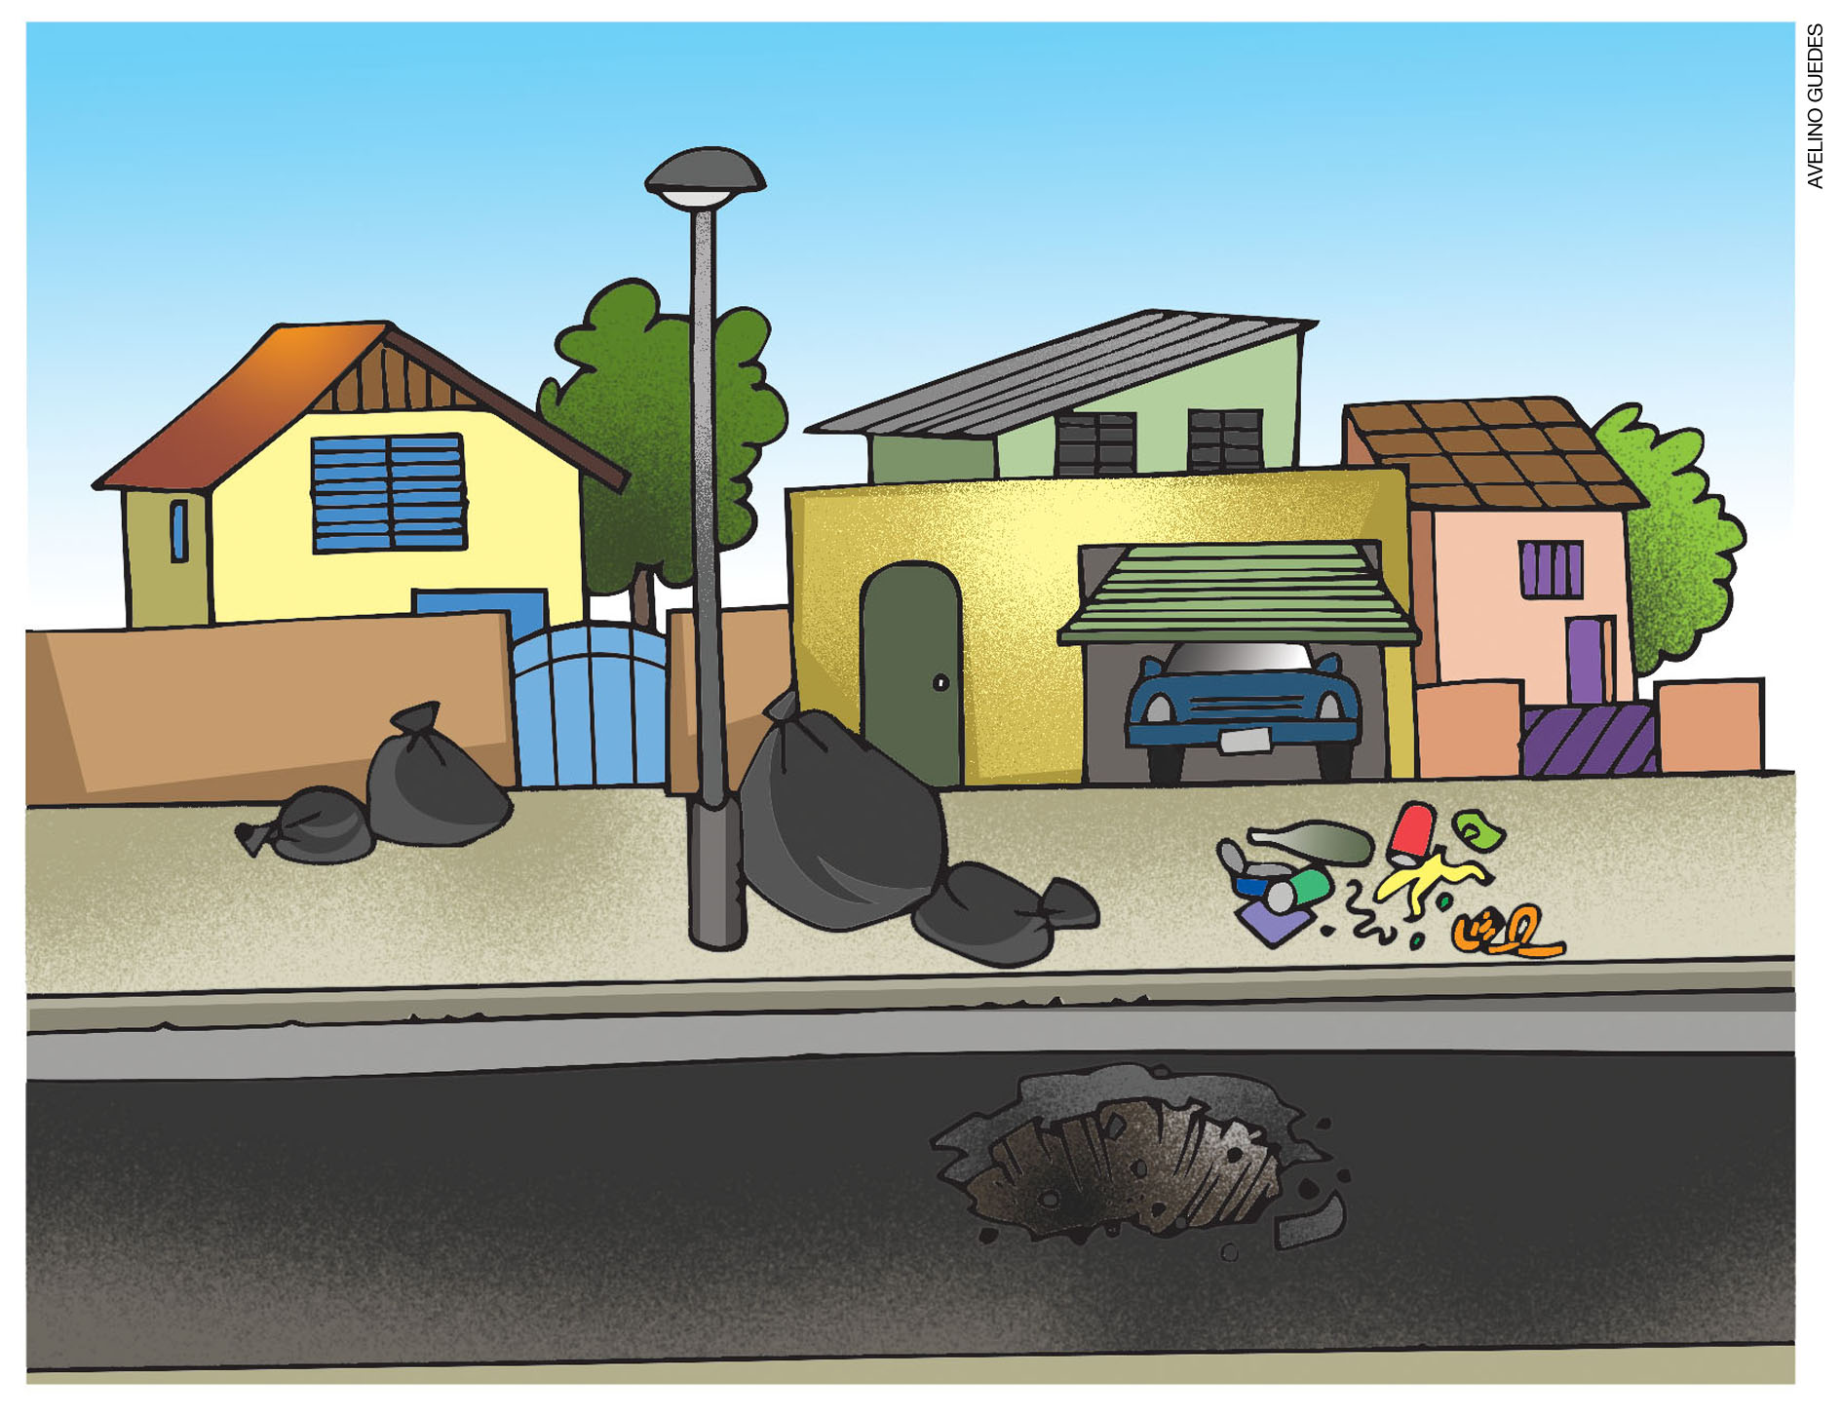

14. Sobre serviços públicos, assinale V (verdadeiro) ou F (falso).
- São serviços essenciais para assegurar e melhorar as condições de vida das
pessoas. ( )
- Esses serviços devem ser oferecidos apenas aos moradores das cidades. ( )
- Esses serviços são de responsabilidade dos governantes. ( )

15. No lugar onde você vive, os serviços públicos são oferecidos com qualidade à população? O que você acha que poderia melhorar?
____________________________________________________________________________
____________________________________________________________________________
____________________________________________________________________________
____________________________________________________________________________
____________________________________________________________________________
____________________________________________________________________________

